- В с.у предусмотрены сушилки для рук в соответствии с рекомендациями и каталогом применяемого оборудования ЖД-ТА-РЕН-АИ-КМР 05/2024
- В помещениях консьержа предусмотрено рабочее место непосредственно перед витражом во втором тепловом тамбуре. (Со стороны АР возражений нет)
Это может потребовать корректировки альбомов ССиА (АСДКиУ, СКУД). В пом. консьержа размещается оборудование (Нырцев Р.В.).
- Витраж консьержа предлагается расположить во втором тепловом тамбуре. Низ витража (окна) на отметке верха стола – 800мм располагаемого в помещении консьержа.
(В корпусе 6.1.1-6.1.2-6.1.4 со стороны АР возражений нет. В 6.1.3 изменения заполнения витража, согласны со стороны ВК перенос оборудования + корректировка систем ВК)
Предусмотреть небольшую узкую створку с открыванием внутрь помещения консьержа (согласовать с префаб)
- Прибор отопления во втором тепловом тамбуре предлагается располагать в нише под витражом (окном) консьержа. (6.1.3 возможно заужение тамбура)
Просим проверить необходимость увеличения длины прибора отопления в тепловых тамбурах при закрытии их декоративной решеткой. Увеличение прибора повлечет увеличение длины ниши и следственно ширину витражной конструкции для консьержа
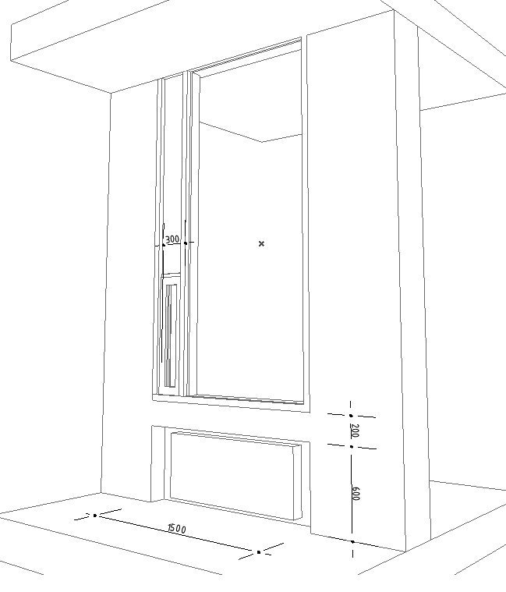
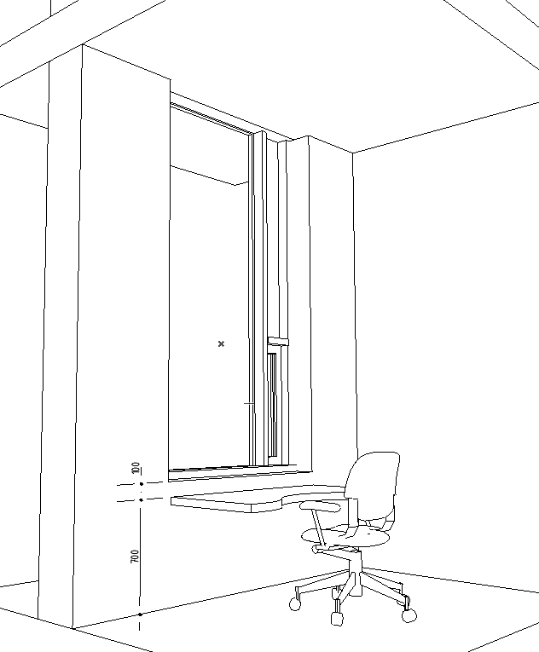

Прибор отопления во втором тепловом тамбуре предлагается закрыть щелевидной панелью скрытого типа SCHIBERG с возможность доступа к прибору отопления
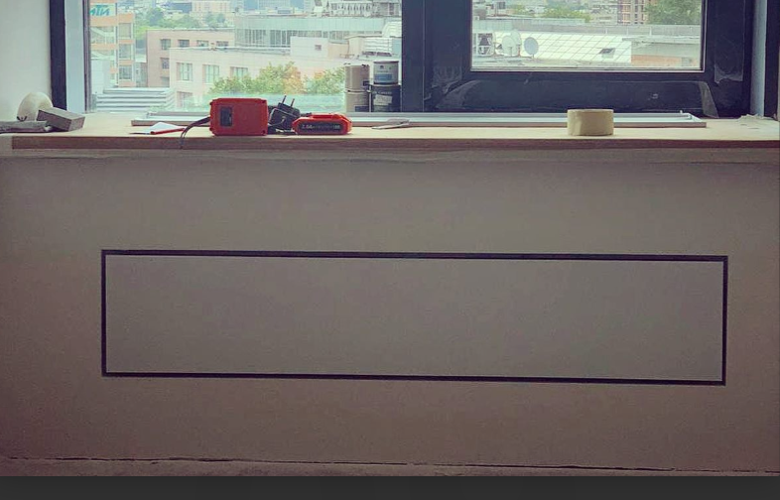
ОВ: в случае установки декоративной решетки будет предусмотрено увеличение длины отопительного прибора – возможна длина прибора более ширины окна консьержа.

- Решетка дымоудаления на 1ом этаже. Предполагается расположить в зоне перепада потолков в вертикальной части потолка
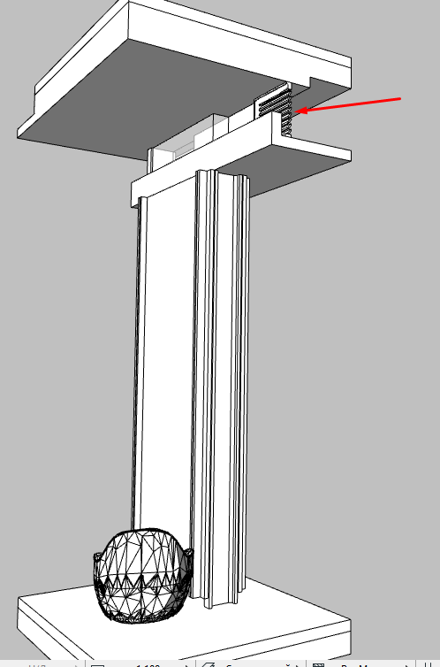

Решетка дымоудаления утоплена относительно вертикальной поверхности потолка (находится в нише). Расположение решеток указано на прилагаемых планах в соответвии с разделом ОВ.
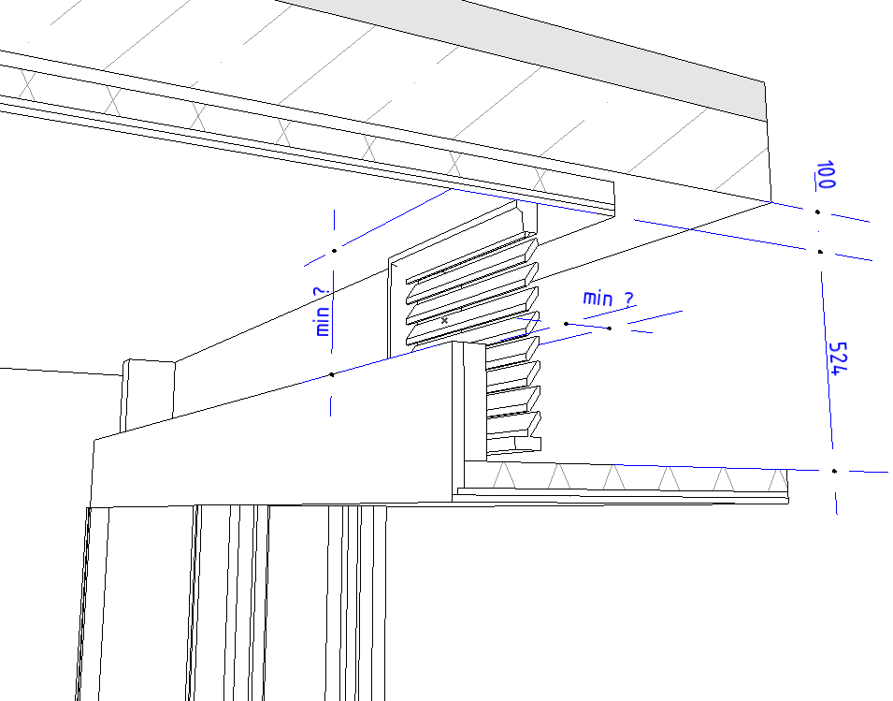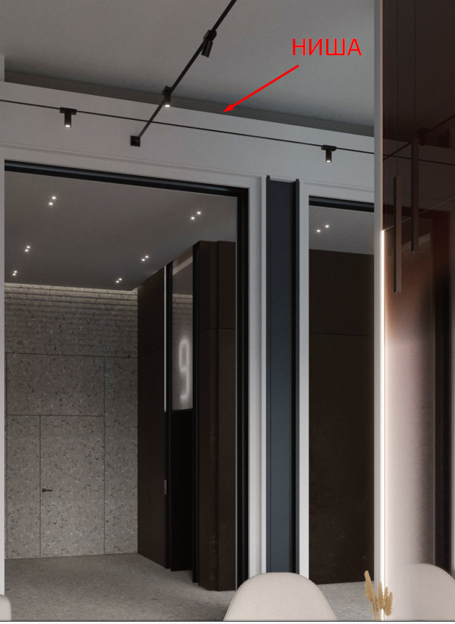
ОВ: данное решение недопустимо – нарушает п. 7.8 СП 7.13130.2013: дымоприемные устройства следует размещать под потолком. Предложенное решение препятствует свободному поступлению дыма в дымоприёмное устройство.

- На 1-ом этаже предусматриваются двухуровневые гипсокартонные потолки. Какие дополнительные системы потребуются при данном решении?
АР: Требуется подтверждение со стороны смежных отделов
ССиА: Неразборные гипсокартонные потолки на 1 этажах жилых строений сделают невозможным прокладку за ними сетей подъездного видеонаблюдения и сетей операторов сотовой связи. Эти сети строятся после ввода объекта в эксплуатацию, по мере необходимости Нырцев Р.В.
ОВ: не во всех обозначенных местах возможно такое решение по причине прокладки габаритных воздуховодов – конкретно указано в файлах «анализ дизайн проекта».
ПТ: корректировка систем ПТ
- Необходима минимизация кол-ва люков в подвесном потолке
АР: Требуется подтверждение со стороны смежных отделов
- На типовом этаже предусматривается гипсокартонный потолок на высоте 2.7м. Размещение решетки дымоудаления предполагается на стене в пространстве между верхом двери и низом потолка.
АР:Требуется подтверждение со стороны смежных отделов
ССиАНеразборные гипсокартонные потолки на типовых этажах сделают невозможным прокладку сетей оператора связи от этажной ниши КП МПТЦ до квартир. Эти сети прокладываются оператором связи по заявкам жильцов (на уже эксплуатируемом Объекте). Нырцев Р.В.
ОВ: клапаны дымоудаления размещаются в зоне грильято, в случае выполнения гипсокартонового потолка следует выполнять «бортики-ниши» под клапаны ОВ, а также потребуется пересчет систем с учетом понижения высоты помещения.
ПТ: корректировка систем ПТ
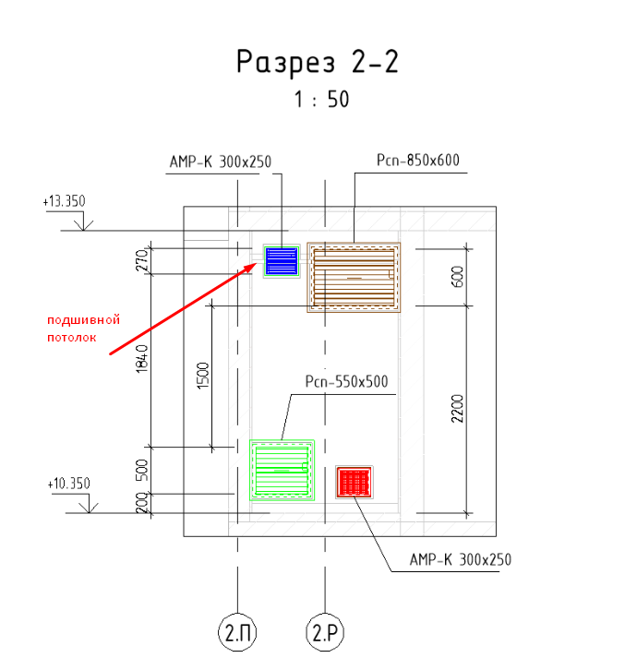
- Пожарные краны на первом этаже предлагается размещать в нише с скрытой дверью. Какие требования к данной двери и нише (расположение кранов указано на планах в соответствии с разделом ВК)
ПТ: Декоративную дверь, проем и нишу предусмотреть с учетом открывания двери самого ПК на 160.градусов.
Сейчас некоторые ниши в ДИ развернуты на 90 гр по сравнению с нишами и ПК в РД. Требуется корректировка.
- Двери в КП МПТЦ предлагается выполнять скрытыми с типом отделки прилегающих стен.
Какие требования к данной двери (размеры, отверстия и пр)
(металлическая размером не менее 900х2000мм,с толщиной полотна двери и наличником не менее 2мм, с вентиляционными решетками-жалюзи в верхней и нижней части двери с антивандальным сувальдным замком под универсальный мастер-ключ.)
Нужно учитывать, что характеристики двери в нишах КП МПТЦ определяются ТУ КП МПТЦ (у раздела АР есть эти данные, просто напоминаю про эти требования). Также необходимо учитывать, что габариты ниш КП МПТЦ должны быть глубиной не менее 600мм на 1 этаже и не менее 400мм на типовых этажах. Нырцев Р.В.
- Необходимость размещения дверей (люков) СПА в вестибюле 1го этажа. При необходимости, данные люки предлагается выполнять на высоту двери в скрытом исполнении с отделкой прилегающих стен.
Примечание: Во всех жилых строениях предполагались двери в нишах СПА (в вестибюле 1го этажа), а не лючки. Нырцев Р.В.
- Приборы отопления в МОП на первом этаже с наружным витражными конструкция в пол, предлагается применение внутрипольных конвекторов отопления.
ОВ: Возможно.
Ширина внутрипольных конвекторов SPL принимается не более 340мм.
В случае необходимости, добавляются настенные дизайн-радиаторы (согласовать тип – Гармония, Арбония).
Просим проверить в каких вестибюлях потребуются дополнительные приборы отопления при применении внутрипольных, в размер оконного проема и ширины прибора отопления 340мм
- Предполагается зашивка (утепление) стен двух смежных тепловых тамбуров в одной плоскости.
АР: со стороны АР возражений нет
- В вестибюле 1го этажа предлагается двухуровневый потолок на отметках 4.1м и 4.7 м от уровня чистого пола. Необходимо проверить наличие отверстий в стенах ниже этих отметок.
АР: Требуется подтверждение со стороны смежных отделов
(Вестибюль высота до перекрытия 6.1.1-4.8м, 6.1.2-6.3м, 6.1.3-7.05м, 6.1.4-4.8м)
ССиА: Неразборные гипсокартонные потолки на 1 этажах жилых строений сделают невозможным прокладку за ними сетей подъездного видеонаблюдения и операторов сотовой связи. Эти сети строятся после ввода объекта в эксплуатацию, по мере необходимости. Нырцев Р.В.
ОВ: не во всех обозначенных местах возможно такое решение по причине прокладки габаритных воздуховодов – конкретно указано в файлах «анализ дизайн проекта».
ПТ: корректировка систем ПТ.
Высоту потолков изменили, теперь – 4,0м и 4.7м от ур. ч. п.
- В помещении колясочной предлагается заменить полуторные двери на одностворчатую с шириной прохода в чистоте - 1м. (Со стороны АР возражений нет)
- В помещении «лапомойка» предполагается устройство ванны в строительном исполнении с устройством трапов. В полу помещения также предлагается устройство трапа для организации уборки. (Со стороны АР возражений нет)
ВК: потребуется корректировка систем ВК, подготовка задания в АИ на ниши и зашивки для вводных узлов (сейчас зашивок и ниш нет)
- Просим подтвердить кол-во квартир для расчета кол-ва почтовых ящиков. Указано на планах рядом с каждой секцией (6.1.1-137, 6.1.2-98, 6.1.3-68, 6.1.4-113)
- Просим подтвердить эвакуационные проходы и пути, а также глубину лифтовых холлов
(Глубина лифтовых холлов согласовано)
- В паркинге в местах устройства дефшвов предлагается сместить перегородки на смежный отсек, для выравнивания стен паркинга по несущим пилонам. Деф. шов выполнять внутри технических, кладовых помещений в строительном исполнении. – см. приложенный файл dwg
Это может потребовать выдачу новых заданий на отверстия и корректировку альбомов инженерных сетей. Нырцев Р.В.
В части ЭОМ – аналогичное замечание.
- Просим проверить организацию уклонов пола паркинга к лоткам с учетом смещения их от центра проезда. См. план 6.1.1+6.1.2+паркинг – нормативные уклоны можно выдержать только увеличением толщины пола почти в 2 раза, что занижает высоту паркинга, см. приложенный файл dwg
Если будет увеличена толщина пола, то это потребует переделки решений кабеленесущих конструкций ССиА на автостоянке. Кабельные лотки ССиА и огнезащита этих лотков находятся на самой низкой допустимой точке, относительно пола. Нырцев Р.В.
В части ЭОМ – аналогичное замечание.
- На типовом этаже предусматривается потолок из съемных панелей размером 600х1200мм по центру коридора. Просим при раскладке инженерных коммуникаций руководствоваться, что доступ в ним возможен из центра коридора
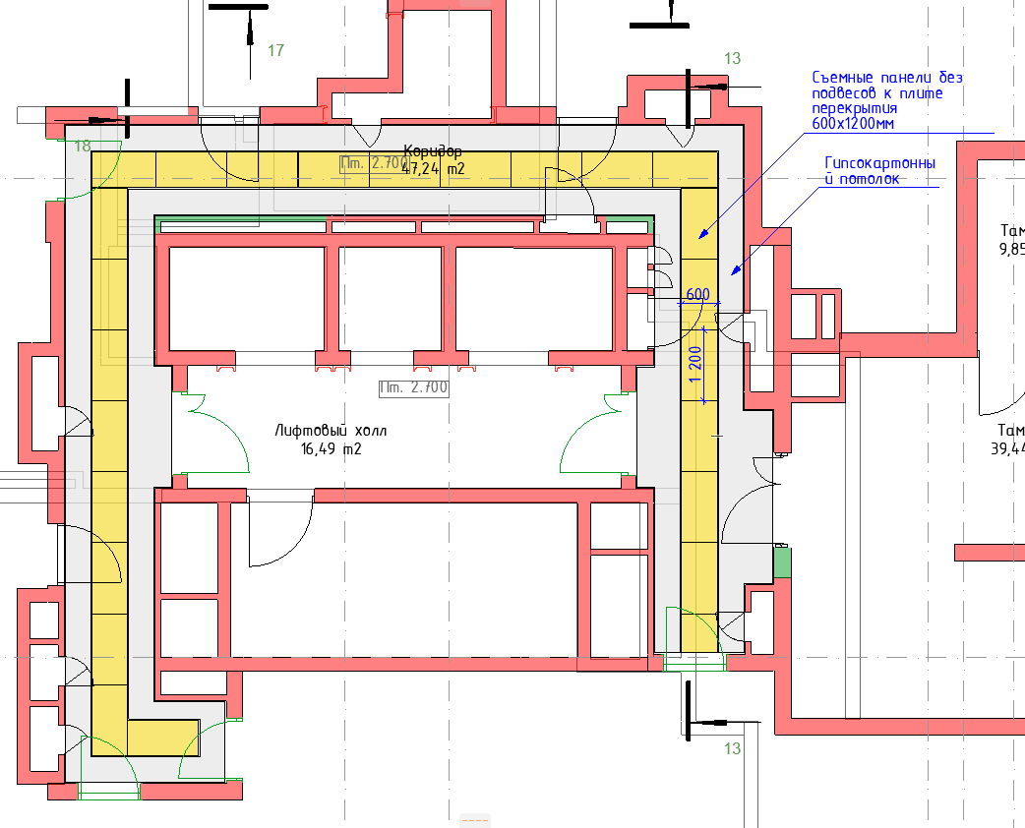
- Воздуховод в вестибюле в 2ой секции перенести в помещение консьержа, для обеспечения предлагаемых высот потолков 4.0 и 4.7 м.
- Двери в вестибюле: внутренние витражные двери тамбуров, двери колясочной, консьрежа, ПУИ, лапомойки, выход в паркинг предлагается сделать выстой 2.3 м
- В паркинге предлагается частичная сдвижка лотков по центру проезда и центру световых линий освещения.

